 | Apellidos, Nombre: Amado Cibreiro Andrés

Proyecto de documentación

 | Computadores implicados:  - Computador de dirección

CA2.7 Documentáronse os procesos realizados (5%).

 | 4. Documentación de configuración de VirtualBox
4.1. Elabora un manual paso a paso de configuración del equipo de dirección como una máquina virtual. Indica para qué puede ser útil tener una versión virtualizada de ese equipo. Justifica la respuesta.
Ten en cuenta que es necesario documentar al menos las siguientes características de VirtualBox:
- Nombre del equipo
- Tipo de sistema operativo
- Versión del sistema operativo
- Memoria base
- Chipset
- Procesador
- Memoria de vídeo
- Funcionalidades y características gráficas
- Configuración del adaptador de red
Ten en cuenta que el manual debe estar elaborado de tal forma que una persona sin conocimientos específicos pueda seguirlo para llevar a cabo dicha configuración.
Todas las imágenes deben tener una leyenda autonumerada.

Respuesta:

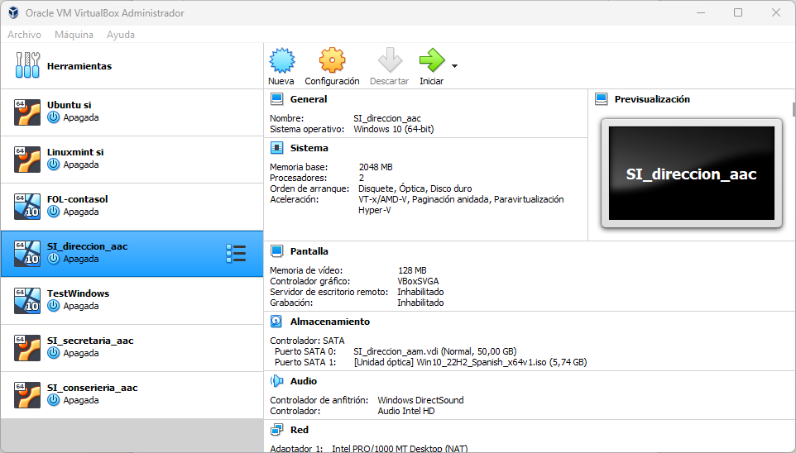Foto 1: Abriremos VirtualBox, seleccionamos la máquina virtual y le daremos a configuración.

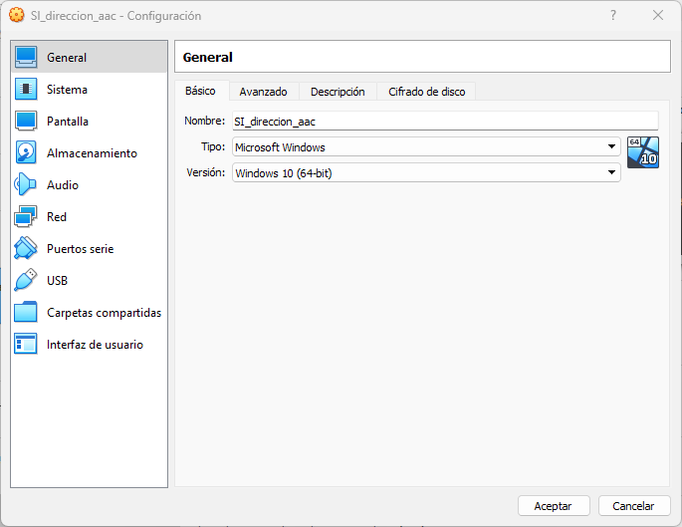Foto 2: En el menú General>Básico encontraremos las siguientes especificaciones: Nombre del equipo, tipo de sistema operativo, versión de sistema operativo.

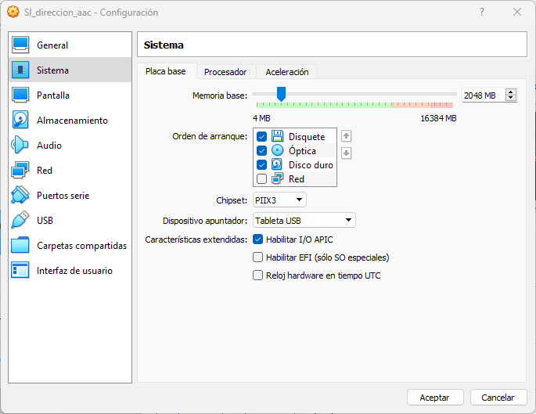Foto 3: Nos dirigimos a Sistema>Placa Base. Aquí encontraremos varias especificaciones, entre ellas la Memoria base y el Chipset.

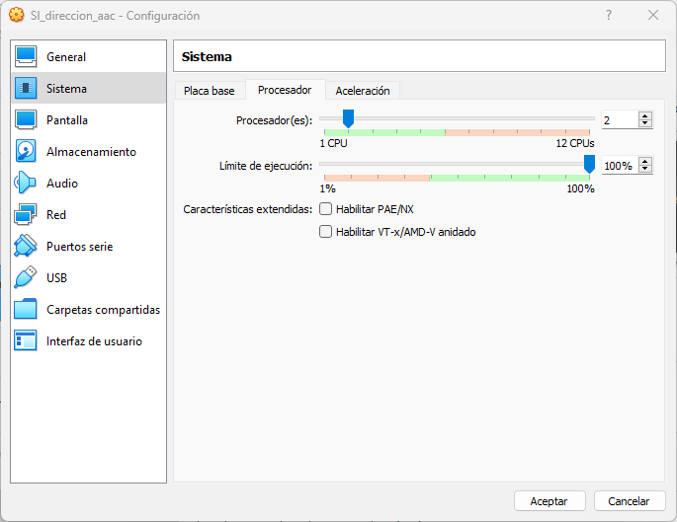Foto 4: En Sistema>Procesador encontramos la especificación de Procesador(es).

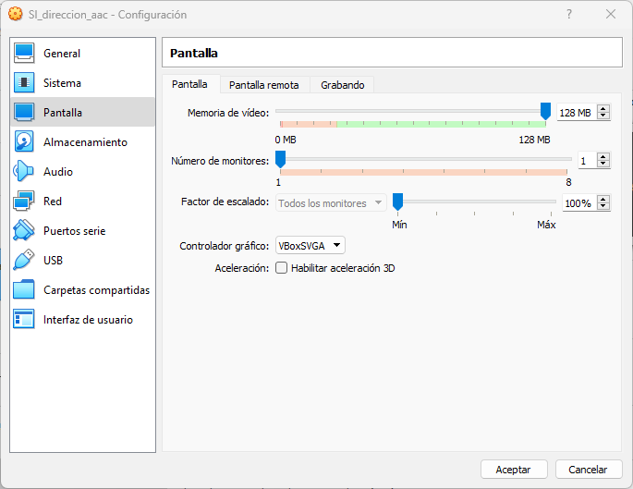Foto 5: Nos dirigimos a Pantalla>Pantalla. Aquí encontramos Memoria de vídeo y el controlador gráfico (configuración gráfica).

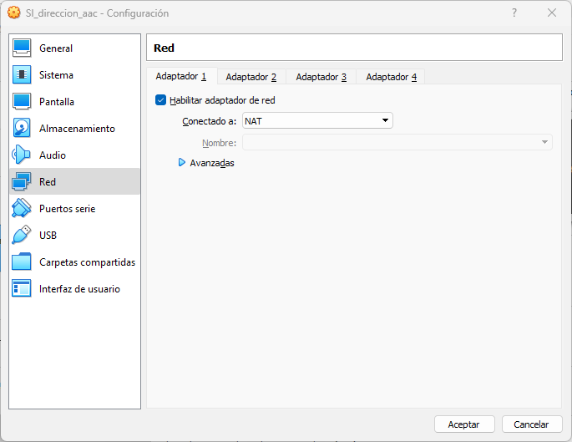Foto 6: Vamos a la opción de Red, donde encontraremos la configuración del adaptador de red.

